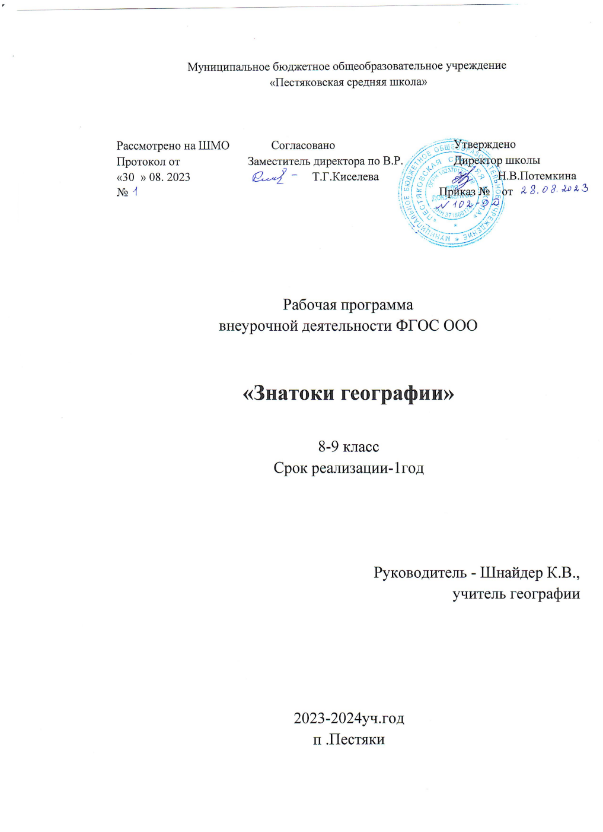

**Пояснительная записка**

Данная программа предназначена для углубления знаний учащихся по географии. Она систематизирует и обобщает знания учащихся. Занятие помогает развивать у учащихся умственные способности, расширять и углублять знания в области географии, формировать коммуникативную культуру. Материал программы опирается на знания учащихся по географии, истории, литературе. Содержание курса предполагает работу с разными источниками информации: картографическими (топографической и географической картами, глобусом), профилями, диаграммами, рисунками, схемами и др. Результатом деятельности объединения дополнительного образования является участие в различных олимпиадах, конкурсах по предмету.

Кружок позволяет всем участникам дополнительного образовательного процесса получить глубокие и прочные знания по предмету. Содержание основного общего образования по географии отражает комплексный подход к изучению курса географии. Такой подход позволяет рассматривать различные факторы, формирующие умения для закрепления практических навыков решения географических задач, более детальной характеристики природных явлений.

Данная программа на основе теоретических знаний учащихся позволит еще раз вернуться к пройденному материалу и закрепить материал, что отразится и на качестве знаний учащихся, и на повышении познавательного интереса к географии, другим предметам естественно-географического цикла; позволит через практическую составляющую прикладного курса осознанно воспринимать материал, что будет хорошей основой для участия в предметных олимпиадах, при выполнении заданий при сдаче ОГЭ.

Программа кружка «Занимательная география» базируется на знаниях физической географии и экономической географии курса основной школы. Программа географического кружка призвана сохранить традиции классического учебного предмета и, наряду с этим, полнее раскрыть неиспользованные резервы, главным образом, в структуре содержания и организации обучения.

**Цели программы**:

* повышение интереса к естественным наукам на основе расширения географического кругозора учащихся;
* углубление содержания основного курса и его практической направленности, развитие познавательной активности;
* формирование положительной мотивации к изучению географии, геоэкологии,
* воспитание бережного отношения и любви к окружающему миру и Родине.

**Задачи программы:**

*Образовательные:*

* развитие у учащихся научных взглядов на взаимосвязь природы и общества, на пространственные особенности этой взаимосвязи;
* закрепление картографических представлений о размещении основных географических объектов на территории России;
* углублённое изучение самой большой страны материка Евразия – России, своей Родины;
* совершенствование языка географической науки у учащихся.

*Развивающие:*

* развитие пространственного представления, использовать географические знания на практике, в повседневной жизни;
* развитие мотивации к самосовершенствованию, учебной деятельности.

*Воспитательные:*

* воспитание гражданственности и патриотизма с широким взглядом на мир, любви к природе;
* овладение географической культурой, воспитание толерантности;
* воспитание у детей бережного отношения к природе и историческому наследию родного края.
* включение учащихся в значимую общественно-полезную деятельность.

Программа рассчитана на 34 часа (1 час в неделю)

**Планируемые результаты**

**Личностные результаты.**

- Овладение на уровне общего образования законченной системы географических знаний и умений, навыками их применения в различных жизненных ситуациях.

-Осознание ценности географического знания как важнейшего компонента научной картины мира.

- Сформированности устойчивых установок социально-ответственного поведения в географической среде – среде обитания всего живого, в том числе и человека.

**Метапредметные результаты.**

**Личностные УУД**: эмоционально-ценностное отношение к окружающей среде, необходимости её сохранения и рационального использования; патриотизм, любовь к своей местности, своему региону.

**Регулятивные УУД:** способность к самостоятельному приобретению новых знаний и практических умений; умение управлять своей познавательной деятельностью; умение организовывать свою деятельность, определять её цели и задачи, выбирать средства реализации цели и применять их на практике, оценивать достигнутые результаты.

**Познавательные УУД:** формирование и развитие посредством географического знания познавательных интересов, интеллектуальных и творческих способностей учащихся; умения вести самостоятельный поиск, анализ и отбор информации, её преобразование, сохранение, презентации с помощью технических средств и информационных технологий.

**Коммуникативные УУД:** самостоятельно организовывать учебное взаимодействие в группе (определять общие цели, распределять роли, договариваться друг с другом и т.д.)

**Предметные результаты.**

формирование представлений о географической науке, ее роли в освоении планеты человеком, географических знаниях как компоненте научной картины мира, их необходимости для решения современных практических задач человечества и своей страны; формирование первичных навыков использования территориального подхода как основы географического мышления для осознания своего места в целостном, многообразном и быстро изменяющемся мире и адекватной ориентации в нем; формирование умений и навыков использования разнообразных географических знаний в повседневной жизни для объяснения и оценки различных явлений и процессов, самостоятельного оценивания уровня безопасности окружающей среды;

овладение основами картографической грамотности и использования географической карты как одного из «языков» международного общения;

овладение основными навыками нахождения, использования и презентации географической информации.

**Учащиеся будут иметь представление:**

- о формировании облика планеты и жизни на Земле;

- о силах, способствующих формированию облика нашей Земли;

- природе материков, океанов, стран;

**Учащиеся должны знать:**

- историю формирования нашей планеты Земли;

- знать закономерности формирования географической оболочки антропогенного компонента

-знать особенности природы материков

- примеры чудес природы материков и достопримечательностей изучаемых стран

- закономерности формирования населения и хозяйства России

**Учащийся должен уметь:**

- выделять, описывать и объяснять существенные признаки географических объектов и явлений.

- определять географические процессы и явления в геосферах, взаимосвязи между ними, их изменения в результате деятельности человека;

- различать типы земной коры;

выявлять зависимость рельефа от воздействия внутренних и внешних сил;

- выявлять главные причины различий в нагревании земной поверхности; - выделять причины стихийных явлений в геосферах.

- находить в различных источниках и анализировать географическую информацию;

-составлять описания различных географических объектов на основе анализа разнообразных источников географической информации;

- определять на карте местоположение географических

- понимать смысла собственной действительности.

- формулировать своё отношение к природным и антропогенным причинам изменения окружающей среды;

- использовать географические знания для осуществления мер по сохранению природы и защите людей от стихийных природных и техногенных явлений;

- приводить примеры использования и охраны природных ресурсов, адаптации человека к условиям окружающей среды.

**Учащиеся будут иметь опыт:** сотрудничества, взаимопомощи, самостоятельного выбора будущей профессии, общения в процессе учебной деятельности.

При проведении занятий используются следующие формы работы: фронтальная, индивидуальная, парная, групповая, дифференцированная.

Таким образом, данная программа внеурочной деятельности позволяет реализовать практическую часть предмета география в рамках реализации ФГОС ООО.

**Содержание курса** направлено на формирование универсальных учебных действий, обеспечивающих развитие познавательных и коммуникативных качеств личности.

Учащиеся включаются в проектную и исследовательскую деятельность, основу которой составляют такие учебные действия, как умение видеть проблемы, ставить вопросы, классифицировать, наблюдать, проводить эксперимент, делать выводы и умозаключения, объяснять, доказывать, защищать свои идеи, давать определения понятиям, структурировать материал и др. Учащиеся включаются в коммуникативную учебную деятельность, где преобладают такие её виды, как умение полно и точно выражать свои мысли, аргументировать свою точку зрения, работать в сотрудничестве (паре и группе), представлять и сообщать информацию в устной и письменной форме, вступать в диалог и т. д.

**Методы** организации и осуществления учебно-познавательной деятельности:

словесные (рассказ, диалог), наглядные (иллюстрационные и демонстрационные с привлечением ИКТ, различных источников географической информации), практические (разбор учебных и олимпиадных заданий), проблемно-поисковые и исследовательские под руководством преподавателя и самостоятельной работой учащихся.

**Формы занятий:** лекция, эвристическая беседа, практикум, исследование, интеллектуальная игра, викторина, творческий урок, решение географических задач, конкурсы, экскурсии

Формы контроля: тестирование, итоговые и практические работы, решение задач, оформление результатов наблюдений

**Основное содержание программы**

**Введение – 1 ч.**

Значение географии в жизни человека Знакомство с деятельностью кружка, планирование.

**Тема 1. Источники географической информации – 7 часов**

Основные источники географической информации. Виды изображения Земли. План местности, географическая карта, глобус. Картографические проекции. Градусная сеть. Географические координаты. Определение направлений и измерение расстояний на плане и карте. Масштаб. Условные знаки. Чтение плана местности и географической карты. Решение олимпиадных заданий: «План и карта».

**Тема 2. Великие географические открытия – 4 часа**

Предпосылки Великих географических открытий. Четыре экспедиции Колумба. [Васко да Гама и открытие морского пути в Индию](http://discover-history.com/chapter_204.htm). [Открытие Южной Америки соперниками Колумба](http://discover-history.com/chapter_205.htm). [Америго Веспуччи и происхождение названия «Америка»](http://discover-history.com/chapter_209.htm). [Магеллан и первое кругосветное плавание](http://discover-history.com/chapter_213.htm). [Происхождение легенды об Эльдорадо](http://discover-history.com/chapter_216.htm#default).. Этапы и методы изучения территории России. [Поход Ермака Тимофеевича и его гибель](http://discover-history.com/chapter_223.htm). [Открытие русскими Средней и Восточной Сибири](http://discover-history.com/chapter_225.htm). Интерактивная викторина: «Исследователи России».

**Тема 3. Удивительное разнообразие природы Земли – 10 часов**

Геологическое прошлое планеты. Литосфера. Строение Земли. Геологическая история Земли. Внутренне строение Земли. Земная кора и ее строение. Горные породы. Платформы и складчатые пояса. Рельеф как результат взаимодействия внутренних и внешних сил Земли. Основные формы рельефа. Минеральные ресурсы.

Атмосфера. Значение атмосферы, состав и структура. Атмосферная циркуляция. Постоянные ветры. Воздушные массы. Погода и климат. Научное объяснение разнообразия климатов Земли. Климатообразующие факторы. Проблемы изменения климата и как следствие природы планеты. Значение Антарктиды и океанов в климате Земли.

Гидросфера. Части гидросферы. Мировой океан и его части. Источники пресной воды на Земле. Реки. Речная система. Режим и питание рек.

Биосфера. Разнообразие природных зон и комплексов Земли. Особенности распространения живых организмов на Земле. Границы биосферы. Почва как особое природное образование. Разнообразие почв. Природный комплекс. Природные зоны. Широтная зональность и высотная поясность. Географическая оболочка Земли. Широтная зональность и высотная поясность, цикличность и ритмичность процессов. Территориальные комплексы: природные, природно-хозяйственные. Сообщения учащихся, презентации, составление коллажей.

**Тема 4. Природа материков. Рекорды планеты. – 7 часов**

Путешествие по материкам и океанам. Происхождение материков и впадин океанов. Географическое положение, площадь материков. Особенности рельефа и климата. Основные природные и экономические объекты. История освоения. Разнообразие природы. Типичные ландшафты. Население Земли. Численность населения Земли. Человеческие расы, этносы. Составление диаграмм. Занимательный материал по материкам (Евразия, Африка, Северная Америка, Южная Америка, Антарктида и Австралия). Рекорды каждого материка в рубрике «самый, самое, самая». Составления визитных карточек материков. Выполнение презентаций: «Рекорды материков».

**Тема 5. Природа России - 6 часов**

Пространство России. Особенности физико-географического положения России. Границы России. Россия на карте часовых поясов. Часовые зоны. Решение задач на определение разницы во времени отдельных территорий.

Административно-территориальное деление РФ. Факторы, определяющие климат России. Типы климата России, климатические пояса. Внутренние воды России. Байкал – жемчужина России. Главные речные системы. Размещение основных типов почв России.

Растительный и животный мир России. Природно-хозяйственные зоны России. Экологические проблемы. Заповедная Россия. Памятники природы.

Работа по карте. Занятия по тестам. Решение практических задач.

**ТЕМАТИЧЕСКОЕ ПЛАНИРОВАНИЕ**

|  |  |  |  |
| --- | --- | --- | --- |
| № | Тема | Дата | Дата |
| **Тема 1. Источники географической информации – 7 часов** | | | |
|  | Вводное занятие |  |  |
|  | Древние мифы и легенды о происхождении и строении Земли |  |  |
|  | Картографические проекции |  |  |
|  | Географические координаты |  |  |
|  | Разработка маршрута по плану |  |  |
|  | Решение заданий: «План и карта» |  |  |
|  | Профессии в геодезии и картографии |  |  |
| **Тема 2. Великие географические открытия – 4 часа** | | | |
|  | Интерактивная игра: Кто первый? (великие открытия в географии) |  |  |
|  | «Великое географическое заблуждение»: экспедиция Колумба в истории и географии |  |  |
|  | Магеллан и первое кругосветное плавание: создание интерактивной презентации |  |  |
|  | Интерактивная викторина: «Исследователи России». |  |  |
| **Тема 3. Удивительное разнообразие природы Земли – 10 часов** | | | |
|  | Геологическое прошлое планеты: исследование карты |  |  |
|  | Горные породы: работа с коллекцией минералов |  |  |
|  | Геология и геологи: экскурсия в профессию |  |  |
|  | Горы мира. Альпинизм. Альпинисты. |  |  |
|  | Изучение атмосферы: приборы и станции |  |  |
|  | Метеорология как наука. Метеорологи. |  |  |
|  | Реки как географический и исторический фактор |  |  |
|  | Почва как компонент ПК: от чего зависит плодородие. |  |  |
|  | Практикум: исследование свойств различных видов почв и их изменений (почвы пришкольного участка, дачных участков, городского газона) |  |  |
|  | Сообщения учащихся, презентации, составление коллажей. |  |  |
| **Тема 4. Природа материков. Рекорды планеты. – 7 часов** | | | |
|  | Путешествие по материкам и океанам: исследование карт |  |  |
|  | Население Земли. Численность населения Земли. Человеческие расы, этносы. |  |  |
|  | Этнография и этнографы |  |  |
|  | Занимательный материал по материкам (Евразия, Африка). Рекорды каждого материка в рубрике «самый, самое, самая». |  |  |
|  | Занимательный материал по материкам (Северная Америка, Южная Америка). Рекорды каждого материка в рубрике «самый, самое, самая». |  |  |
|  | Занимательный материал по материкам (Антарктида и Австралия). Рекорды каждого материка в рубрике «самый, самое, самая». |  |  |
|  | Составления визитных карточек материков. Выполнение презентаций: «Рекорды материков». |  |  |
| **Тема 5. Природа России - 6 часов** | | | |
|  | Россия как географический и исторический феномен: сравнительный анализ |  |  |
|  | Границы России: история формирования. Изменения границы |  |  |
|  | Который час? Часовые зоны. |  |  |
|  | Решение трудных задач на определение разницы во времени отдельных территорий. |  |  |
|  | Федеративное устройство РФ: за и против. Деловая игра |  |  |
|  | Круглый стол: рефлексия достижений и результатов |  |  |

**Список литературы**

**Для учащихся:**

1. Запартович Б.Б. С любовью к природе. – Москва: Педагогика, 1976.
2. Кашинская Е.А. Всё обо всём. М., 1999 г.
3. Ляхов П.Р. Энциклопедия «Я познаю мир. География» - М: ООО «Издательство АСТ», 2002.
4. Ляхов П.Р. Энциклопедия «Я познаю мир Животные.» - М: ООО «Издательство АСТ», 2002.
5. Маркин В. А. Я познаю мир. Москва, 2000 г.
6. Молодцова З.В. Занимательная география. – Новосибирск: НИПК и ПРО, 1997.
7. ПивовароваН.Н. За страницами учебника географии – М: Просвещение, 1997.
8. Селищев Е.Н «География для любознательных или о чем ты не узнаешь на уроках географии», Ярославль, Академия Развития, 2006.

**Для учителя:**

1. «Учебно – исследовательская деятельность школьников» п/р А.П. Тряпицыной, Санкт – Петербург, Каро, 2005.
2. Азбука природы, издательский дом «Ридерс Дайджест», 2003 г.
3. Андреева В.Н. [Предметная неделя географии в школе Серия: Библиотека учителя.](http://www.xxlbook.ru/offerLAB86977.aspx)
4. Баринова И.И. «Внеурочная работа по географии» Москва, Просвещение, 1988.
5. В.А. Низовцев «География. Школьные олимпиады», Москва, Айрис – Пресс, 2006 год
6. Войткевич Г.В. «Основы учение о биосфере» «Просвещение», Москва, 1989.
7. География: Все для учителя географии.  Сайт: http://geo.1september.ru
8. География: Энциклопедическая библиотека. Сайт: http://megacollection.ru
9. География:"Раннее развитие детей\" - География детям. Сайт: http://www.danilova.ru
10. Гладилина И.П., Гришакина О.П., Обручникова А. А., Попов Д.В. «Основы исследовательской деятельности школьников», Москва, ООО «Центр полиграфических услуг «Радуга», 2010.
11. Клепинина.А. Тайны окружающего мира. Москва, издательство «Ювента», 2005 г.
12. Клюшникова Н. М. «Внеклассная работа по географии, - «Корифей», Волгоград, 2000.
13. Кулькевич С.В. «Не совсем обычный урок», Воронеж, «Учитель», 2001.
14. Литвиненко Л.С. «Нравственно-экологическое воспитание школьников», Москва, «5 за знания», 2005.
15. Лугич М.В. Прогулки с детьми в природу. Москва, 2006 г.
16. Настольная книга учителя географии. / Составители Н.Н.Петрова, В.И.Сиротин. М.: ООО «Издательство Астрель», 2002-302 с.